Урок 3
Темауроку: Показникові рівняння.
Мета уроку: дати означення показникового рівняння. Формувати вміння учнів розв’язувати рівняння зведенням до спільної основи; розвивати навички пошукової діяльності, логічного мислення, пізнавальну активність.
Учні повинні:знати означення показникового рівняння, вміти розв’язувати нескладні показникові рівняння зведенням до спільної основи.
Тип уроку: засвоєння нових знань.
Знання є лише тоді знанням, якщо його набуто зусиллям розуму, а не пам’яті.
Л. М. Толстой
Хід уроку

І. Організаційна частина
Учитель повідомляє тему, мету уроку.
ІІ. Перевірка домашнього завдання
1. Наявність письмового завдання перевіряють чергові або консультанти.
2. Перевірка виконання деяких вправ домашньої роботи. Учитель пропонує окремим учням прокоментувати з місця розв’язання завдань.
ІІІ. Мотивація навчальної діяльності
З метою створення проблемної ситуації та відповідної мотивації діяльності учнів можна запропонувати завдання: розв’язати рівняння, записані на дошці. Ознайомившись з ними, учні роблять висновок, що не вміють їх розв’язувати. Саме таким рівнянням і буде присвячений урок, тема якого «Показникові рівняння».
ІV. Актуалізація опорних знань
Усно
- Подати у вигляді степеня з основою 2: а) 32; б) 16; в); г) е ) 0,25.
- Подати у вигляді степеня з основою 3: а) 27; б) 81; в) ; д)
- Подати 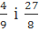 у вигляді степенів з однаковою основою .
V. Формування вмінь і навичок розв'язування показникових рівнянь
1.Учитель наводить означення показникового рівняння і пояснює спосіб розв’язування його зведенням до спільної основи на конкретних прикладах.
Означення. Показниковими називаються рівняння, в яких невідоме входить лише до показників степенів при сталих основах. Наприклад: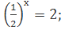 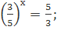
Метод зведення обох частин рівняння до степенів з однаковими основами стосується двочленних рівнянь, які можна звести до виду 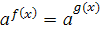. Такі рівняння розв’язуються на основі монотонності показникової функції.
Якщо , то рівняння 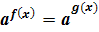і – рівносильні.
Приклад 1. Розв'язати рівняння:
а)
Розв’язання. ;; 2х+4=2; х= −1.
Відповідь: −1.
б) ;
Розв’язання.; х=0 або х= −1.
Відповідь:0;−1.
в)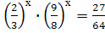.
Роз’вязання.; 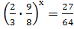; 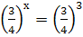 ; х=3.
Відповідь: 3.
г).
Роз’вязання. - коренів немає, оскільки завжди.
Відповідь:
2.Під керівництвом учителя розв'язують вправи на дошці та в зошитах. Після розв’язання вправи на дошці, аналогічну вправу розв’язують самостійно. Отже вправи «а», «в», «д» будуть розв’язані на дошці, вправи «б», «г», «е» - самостійно. Один учень працює на закритій дошці, щоб клас мав змогу здійснити самоперевірку.
2.Розв'язати рівняння:
а) ; б) ;
в) ; г) 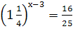;
д) ; е) 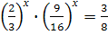.
Увага! Готуємось до ЗНО.
3.(Усно.) Установіть відповідність між рівняннями (1-4) та їх розв'язками
(А–D).
- 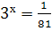. | А –1
 | Б 0,75
3) | В
4) . | Г 0
 | D –4
Відповідь.
1 | 2 | 3 | 4
D | В | А | Б

4. Розв'язування більш складних вправ.
Розв'язати рівняння:
а) 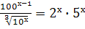 ;
Роз’вязання. 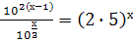 ; 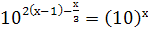 ;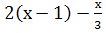= х ; х=3. Відповідь: 3 .
б) ;
Розв’язання. 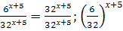=1; х+5=0; х=−5.
Відповідь: −5.
в); г) . (самостійно)

5. Додаткові завдання.
а) ; б) 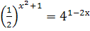; в) 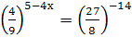;
г) ; д) ; е) 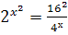 .
VI. Домашнє завдання
1. Розв'яжіть рівняння:
а) ; б) ;
в) 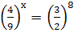; г)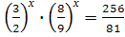;
д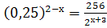; е) 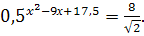
VІІ. Підсумки уроку
Метод: рюкзак.
Кожен з учнів коротко записує на папері відповідь на запитання: «Які з тих знань, умінь, способів дій, що набули на уроці, вони візьмуть з собою для використання на інших уроках, у житті, для тематичного оцінювання». Папірці з відповідями складають у рюкзак. Вибірково знайомляться з відповідями.

